新竹市東區東園國小【 品德教育 】議題融入教學
活動執行成效檢討表
活動日期 | 112年9月、10月、11月、12月單周「書香傳愛」課堂
活動地點 | 東園國小—二年11班教室
活動內容摘要 | - 配合「與成功有約」兒童繪本版的故事，讓學生學習七大智慧「主動積極」、「以終為始」、「要事第一」、「雙贏思考」、「知彼解己」、「統合綜效」、「不斷更新」，以培養領袖的成功特質，養成七個好習慣。用故事中各個角色人物的故事教導，讓學生思考與討論這樣的習慣帶來怎麼樣的好處，及如何在生活中落實。  - 利用學習單的問答題讓學生回家後再與家人討論分享，讓學習更深刻，藉以落實學校與家庭好習慣的提醒與實踐。
參加對象 | 二年11班師生
參加人數 | 師生共28人
效益 | 透過故事介紹居住在七橡鎮的朋友間發生的事件與解決的方法，將七個好習慣融入其中，二年級的孩子可以達到充分理解，並應用在與同學和家人的相處上。
檢討建議 | 可將這些好習慣張貼在教室的公布欄，讓遇到事件不知如何處理與應對的孩子獲得迴響與思考採用何種策略去解決當下問題。
活動照片 | 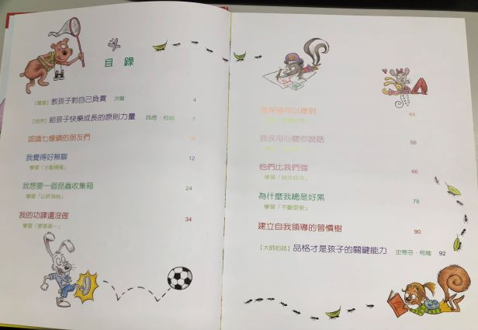 | 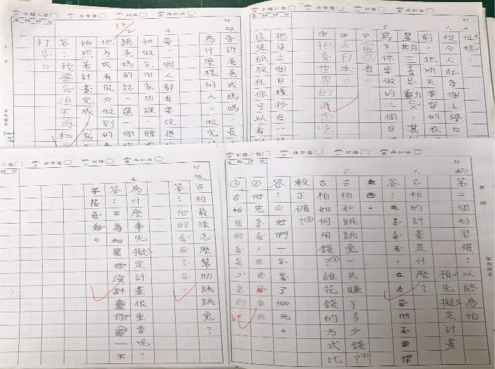
 | 照片說明：  「與成功有約」兒童繪本版書本目錄 | 照片說明：  學生回家學習單作業成果
備註 | - 環境衛生教育、□交通安全、□人權法治、□反毒教育、■品德教育議題融入  （健康與體育）領域，配合□康軒、□國編、□南一■翰林、□ 版本第（3）冊第（1）單元名稱：開心玩遊戲 。（本欄請務必填寫！）

